МБОУ «Карабай-Шемуршинская СОШ»

«Мои предки – защитники Отечества»

Выполнил ученик 6 класса
МБОУ «Карабай-Шемуршинская СОШ»
Яковлев Денис

2012г.
Война… Страшное слово, от которого стынет кровь и замирает сердце. Любая война приносит только слезы, разлуку, смерть…
Великая Отечественная война, начавшаяся внезапно 22 июля 1941 года, потрясла всех советских людей, которые мужественно встали на защиту своей Родины. В борьбе с фашистскими захватчиками мужество солдатам Красной Армии требовалось ежедневно, ежечасно.
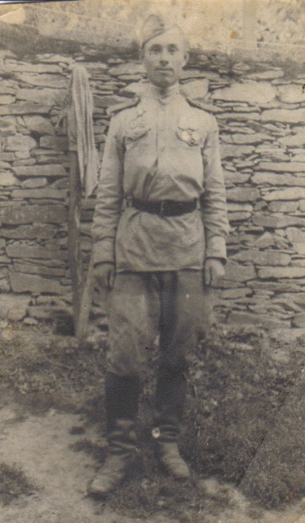
Мой прадедушка с первых дней войны ушел на фронт.
Петр Корнилович Карпов стал бесстрашным танкистом. Воевал в составе 4 гвардейской танковой дивизии. Куда только его судьба не бросала. От Москвы до Берлина прошагал мой прадедушка дорогами войны. За годы войны он жег фашистские танки, но и сам не уберегся: несколько раз горел, был ранен. В первый раз он был ранен в городе Карачеве в Брянской области, около реки Висла, в городе Зуммерфельд. Потом лечение… И снова – в бой.
Все мы знаем про Зою Космодемьянскую. Она жила в деревне Петрищево. Прадедушка Петя был в этой деревне. По его словам , Петрищево маленькая деревня, но про эту деревню знает вся страна. Прадедушка рассказывал, что они приехали в эту деревню поздно, потому что Зою уже фашисты повесили. Они успели только похоронить ее. Он рассказывал, что Зоя Космодемьянская была высокой стройной девушкой.
День Победы прадедушка встретил в городе Прага. Медали, которыми он был награжден, говорят о его боевом пути. Медаль «За оборону Москвы», медаль «За взятие Берлина» получил после того, как расписался на стенах Рейхстага. За отвагу и смелость в боях Главнокомандующий Вооруженными силами объявлял благодарность 12 раз.

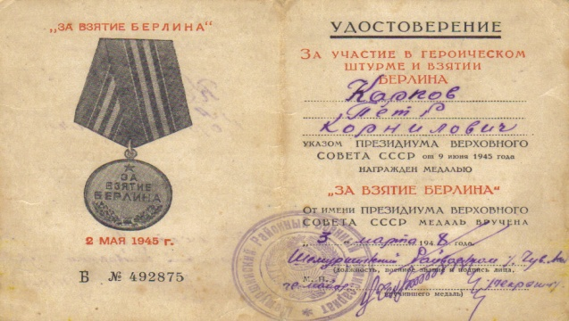
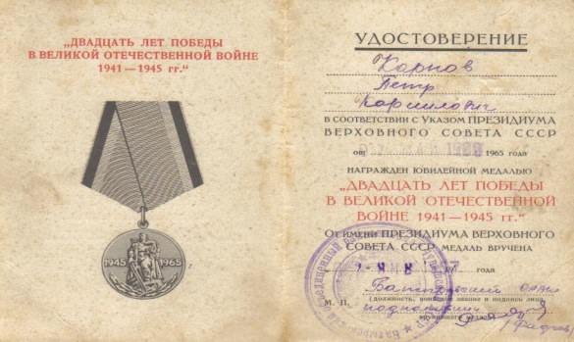

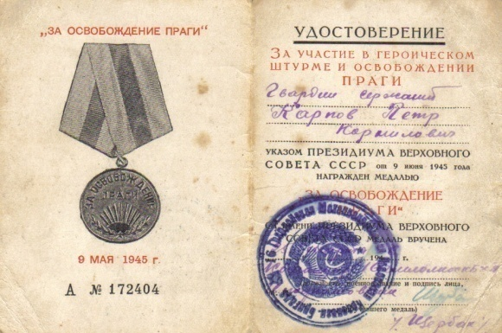
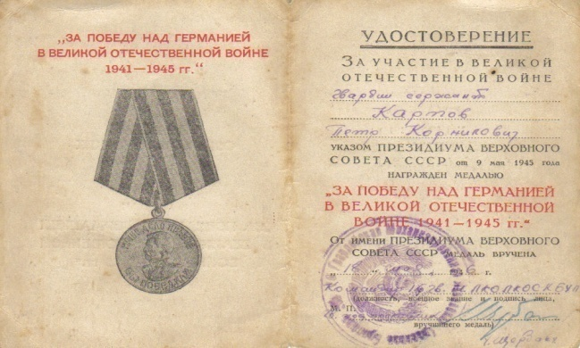
На Родину прадедушка вернулся только в 1946 году. Вернулся, нашел свою любимую, и они поженились. В их счастливой семье родилось шестеро детей.
Сейчас моего прадедушки уже нет в живых. Он умер в 2000 году на 79 году жизни, но прабабушка до сих пор вспоминает свою молодость и любовь с теплом в душе.
Пять лет прадедушка работал вторым секретарем комсомольской организации Шемуршинского района. В 1951 году главным бухгалтером МТСа в Шемурше, потом до пенсии работал учетчиком.
С 1980 года мой прадедушка поддерживал связь с ветеранами 4-й гвардейской танковой дивизии. Он почти каждый год ездил на встречу в Москву. Из воспоминаний дедушки, отца прадедушки:
- В последние годы он уже не мог с ними встречаться, да и раны о себе не давали забывать. Отец долго рассматривал на фотографии друзей-однополчан и тихонько вытирал слезы.
Мой прадедушка стал для меня идеалом мужества и стойкости. Война свела на фронтовых дорогах людей разных судеб и характеров, но они не ожесточились. Они мечтали о мире и отдавали за него свои жизни. Мы должны помнить о Победе, добытой для нас такой высокой ценой. Ведь благодаря нашим дедушкам, прадедушкам мы живем сейчас счастливо, благодаря их мужеству, стойкости, любви к Родине, безграничному чувству патриотизма.
Все сыновья прадедушки, а их пятеро, служили в разных уголках нащей необъятной России. Все они живы, здоровы, и живут счастливо со своими семьями, кроме Карпова Геронтия Петровича. Он трагически погиб в прошлом году. У него трое сыновей, про которых нельзя не написать. Все они проходили воинскую службу в Чечне.
Карпов Андрей Георгиевич родился 8 мая 1975 года в деревне Карабай-Шемурша Шемуршинского района. После учебной подготовки находился в боевых действиях Чеченской Республики в начале первой чеченской войны. После шестимесячной подготовки служил кинологом служебных собак. Находился на службе в городе Нефтекумске Ставропольского края с1998 по 2000 год. Военная часть 3757. Награжден многими грамотами.
Карпов Алексей Георгиевич. Родился 20 июля в деревне Карабай-Шемурша Шемуршинского района. Служил в Ростовской области в городе Новочеркасске в военной части 3656 «Т». После военной подготовки служил в боевых действиях в Чеченской Республике в разведовательной роте снайпером с 1999 по 2001 год. Награжден медалью «За отвагу».
Карпов Александр Георгиевич. Родился 26 марта 1982 года в деревне Карабай-Шемурша Шемуршинского района. Служил в городе Сарове Нижегородской области с 2001 по 2003 год. С 2005 года и по настоящее время служит в Чеченской Республике в городе Ханкала в военизированном вычислительном центре старшим лейтенантом. Награжден многими грамотами.
Слава вам, храбрые,
Слава бесстрашные!
Вечную славу дает вам народ.
Доблестно жившие,
Смерть сокрушившие,
память о вас никогда не умрет!

